中邮保险广东分公司
运营管理系统

需求规格说明书

中邮保险广东分公司
2015年9月

目 录
1. 需求概述 1
1.1. 建设目标 1
1.2. 业务分析 2
1.2.1. 数据导入过程 2
1.3. 系统功能 3
1.3.1. 运营管理系统-网站（该模块非本期续期需求） 4
1.3.2. 运营管理系统-后台管理系统 4
2. 功能需求 5
2.1. 运营管理系统-网站 5
2.1.1. 待办任务 5
2.1.2. 上线产品 5
2.1.3. 登录（登出） 5
2.2. 运营管理系统-后台管理系统 5
2.2.1. 待办任务 5
2.2.2. 数据上传 5
2.2.3. 契约管理 6
2.2.4. 保全管理 6
2.2.5. 电话回访管理 6
2.2.6. 客服管理 6
2.2.7. 续期管理 7
2.2.8. 发票管理 7
2.2.9. 基本数据维护 7
2.2.10. 配置管理（安全管理） 7
3. 其他说明 9

需求概述
借助互联网应用技术，将目前运营管理工作中续期、客服、回访、客服、新契约问题工单闭环处理功能（省、市、县三级权限），具体功能包括——
（1）客服、续期、回访工单、新契约不合格件数据导入、处理功能；
（2）相关管理功能：
续期管理功能：续期催收分发、文件生成及下载、回复、查询统计管理；
回访管理功能：回访不成功工单分发、文件生成及下载、回复、查询统计管理；
客服管理功能：问题件工单分发、文件生成及下载、回复、查询统计管理；
契约管理：新契约不合格件查询、整改过程记录管理；
保全管理：保全复核问题登记、处理反馈、查询统计管理；
（3）待办任务：各条线存在的问题待跟进处理列表以及待办时限提醒。

建设目标
“运营管理系统”一期主要市县业务手工帐信息化，相关运营管理工作实现系统闭环管理建设，面向省市县，甚至可以去到网点的一整套管理系统。该系统的建设目标如下：
1）有效管控市县日常的运营管理行为，确保各层级运营工作的推进和落实；
2）改变省、市、县各业务条线的业务处理信息传送方式，切实提高业务处理时效；
3）实现省分—市—县业务处理的双向闭环的跟踪管理，确保指标质量、把控业务风险；
4）进行指标监控与预警，提高各层级对业务质量及风险的关注。

业务分析

数据导入过程
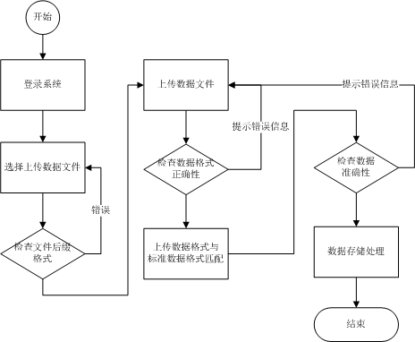

  - 登录系统
    - 用户登录运营管理系统。
  - 选择上传数据文件
    - 允许上传数据文件格式为：CSV，XLS等目前直接可以在核心业务系统导出的数据格式。
    - 选择需要上传的数据标记（可选择上传：保单数据，填写不合格件数据、录入不合格件数据、客服问题工单数据、回访不成功件、二访中心回访结果、续期应收清单、续期继续率清单、续期总部回访结果、转账结果清单）。
  - 上传数据文件
    - 上传数据文件内容、格式应该与上传的文件后缀相符。
  - 上传数据格式与标准数据格式匹配
对上传数据按标准数据格式匹配，做数据转换处理。
  - 数据存储处理
    - 系统将数据加密存储到MySql数据库。

系统功能
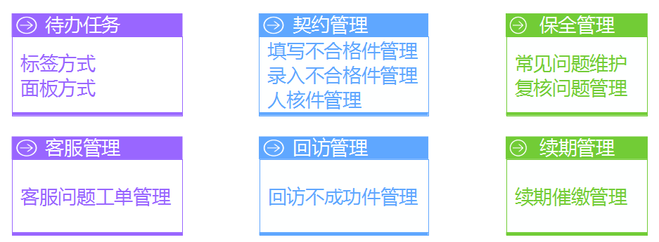

运营管理系统-网站（该模块非本期续期需求）
  - 运营管理系统-网站：独立的门户模块。
  - 运营管理系统-网站，提供待办任务查看、手机辅助工具相关功能的移植等功能内容。

运营管理系统-后台管理系统
  - 运营管理系统-内网：实现本期的所有功能，以及后续需求功能。

功能需求

运营管理系统-网站

待办任务
查看已授权的相关管理，查看或者处理需要跟进处理的任务。

上线产品
查看上线产品的介绍、填单要求要点、核保相关信息、填单相关样本，以及技术部销售辅助工具模块。

登录（登出）
登录或登出系统。

运营管理系统-后台管理系统

待办任务
查看已授权的相关管理，查看或者处理需要跟进处理的任务。

数据上传
对保单数据、客服问题工单数据、回访不成功数据、续期催缴数据、抽检不合格数据上传到系统中（主要为上传从核心业务系统下载的数据）。

契约管理
- 填写不合格件整改
对导入的抽检不合格件数据中的填写不合格契约件进行核心系统外运营管理系统内的闭环管理，对整改情况进行登记。
- 录入不合格件整改
对导入的抽检不合格件数据中的录入不合格契约件进行核心系统外运营管理系统内的闭环管理，对整改情况进行登记。
- 人核件管理
对人核件进行信息登记，进行闭环管理。

保全管理
对保全复核过程中发现的复核问题进行登记，由市县进行反馈的一个完整管理过程。

电话回访管理
对回访不成功件进行总部回访失败后的回访跟进，包括二访中心的回访登记、市县回访登记、省分回访登记以及信函已发情况登记管理。

客服管理
对回访过程产生的问题工单进行处理跟紧。

续期管理
对收费失败的续期保单进行催收管理。

发票管理
对客户申请的发票登记，省分打印寄出后的全过程管理。

基本数据维护
包括保全常见错误管理、回访类型、客服工单类型、续期类型、上线产品、网点对照等基本数据的管理维护。

配置管理（安全管理）
- 缓存管理
清空系统缓存。
- 用户管理
对系统登录用户进行增删改查管理。
- 角色管理
角色增删改查、授权管理
- 数据权限
细粒度的权限管理
- 模块管理
菜单增删改查管理。
- 组织管理
机构增删改查管理。
- 日志管理
操作日志查看。

其他说明
该系统是否在办公网运行需要确定，硬件设备、网络环境对系统运行的性能上有直接的影响。
（全文结束）

